科技驱动能源改革，绿色点亮美丽中国
——厦门大学第七届能源科技创意大赛圆满落幕
为进一步贯彻落实教育部《加强碳达峰碳中和高等教育人才培养体系建设工作方案》，6月10日下午，由厦门大学研究生院、教务处、厦门大学能源学院联合主办的厦门大学第七届能源科技创意大赛决赛在和木楼A221多功能报告厅隆重举行，担任本次大赛的评委老师有能源学院刘健、缪惠芳和郑灵灵。比赛由2020级硕士生何娴雅同学主持。

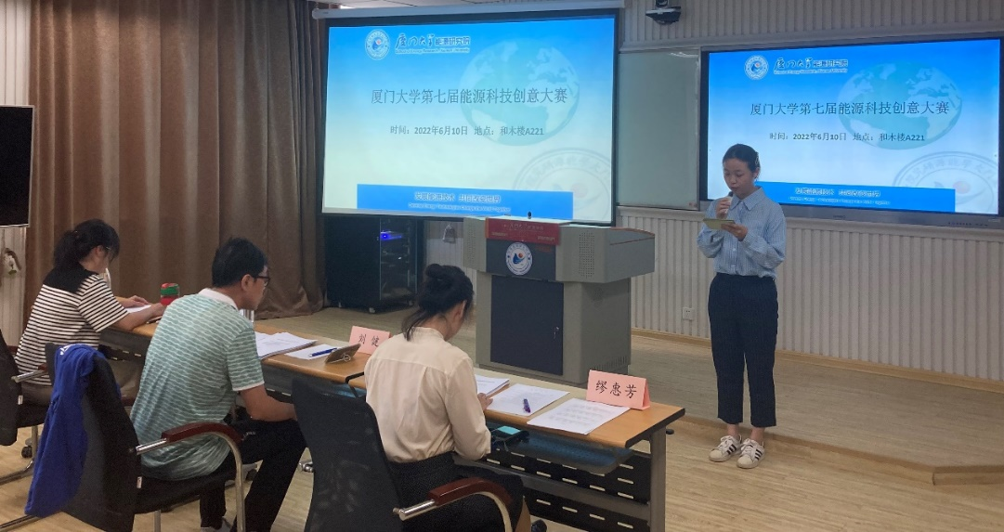
本届大赛自启动以来，总共收到20支队伍报名，经过初赛筛选，来自能源学院、化学化工学院等学院的11支队伍脱颖而出，进入决赛。
参加决赛的11支队伍立足“生物质高效回收利用”、“太阳能光伏发电”、 “先进碳材料”和“绿色燃烧器”等社会热点问题，充分发挥想象力和创新意识，结合在校所学各科专业知识，提供了极富创造力、实用性的解决方案，为现场师生带来了一场精彩纷呈的能源科技创意盛宴。
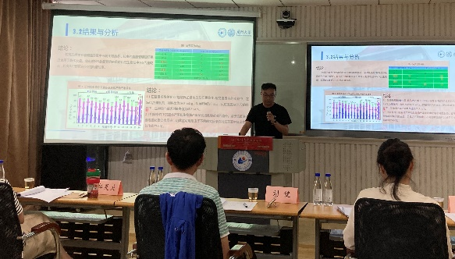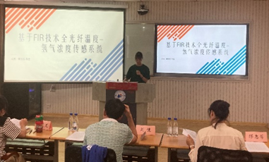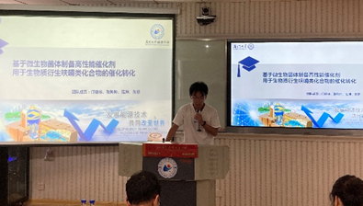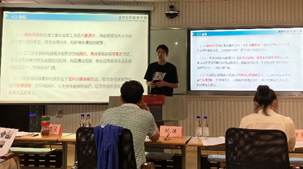

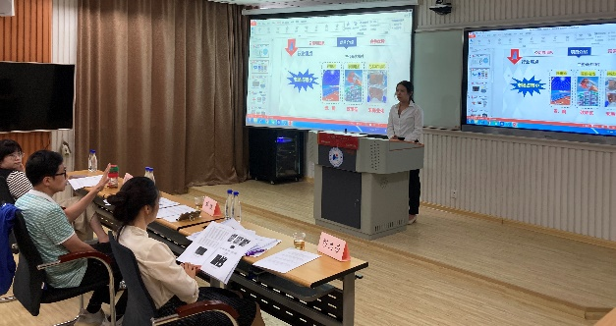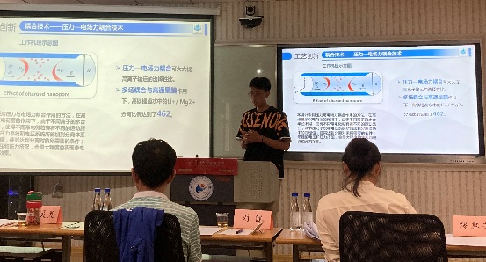

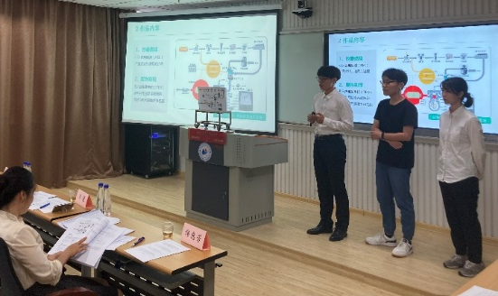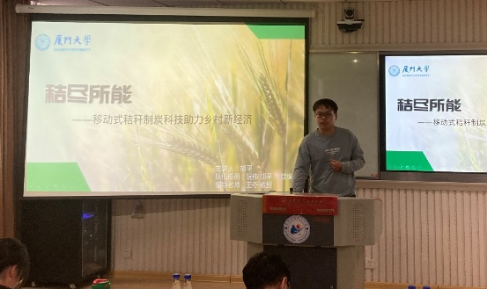

决赛过程中，评委老师从项目的可行性、创新性、实用性、科学性等多角度对作品进行了点评，并给予了与项目后续发展相关的宝贵建议和指导。现场答辩结束后，能源化工研究所教授级高级工程师刘健老师对本次参赛项目进行了点评，他肯定了所有参赛作品的含金量，并提供一些改进优化的宝贵建议。他鼓励广大学子学有所用，把所学的知识应用到解决能源经济及环境问题中，鼓励广大学生加强创新精神，为解决能源环境问题献计献策等。
大赛最终决出一等奖1项，二等奖2项，三等奖3项，优秀奖5项。
一等奖：“锂想未来-基于高通量膜的多物理场耦合提锂装置”
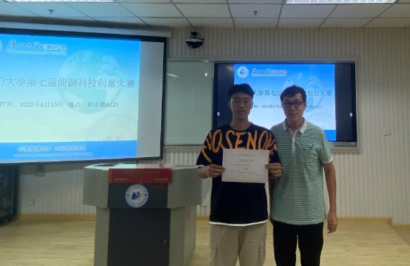
二等奖：“氨擎Engine：零碳排放动力系统”
“亚超临界酯交换技术实现油莎豆脂类成份的有效转化”项目
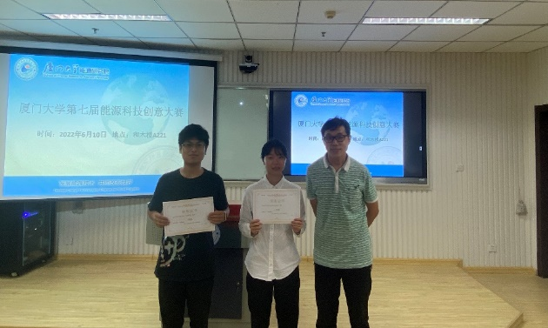
三等奖
“光伏墙纸：绿色发电，赋能未来”
“先进高温堆替代火电厂研究”
“PBAT/BF全生物降解材料的制备及其性能的研究”项目
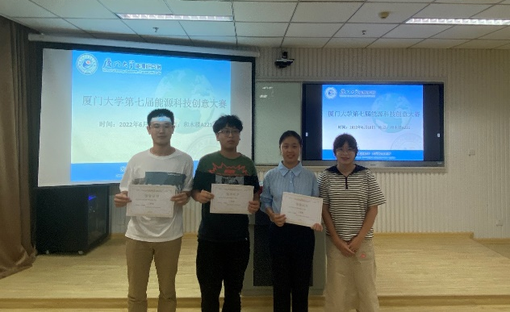
优秀奖
“电解含氨废水制氢并用于塑料氢解工艺设计”
“基于微生物菌体制备高性能催化剂用于生物质衍生呋喃类化合物的催化转化”
“基于FIR技术全光纤温度—氢气浓度传感系统”
“回收利用工业废弃物赤泥用于催化生物燃料加氢脱氧”
“移动式秸秆收集、制炭一体化技术”项目
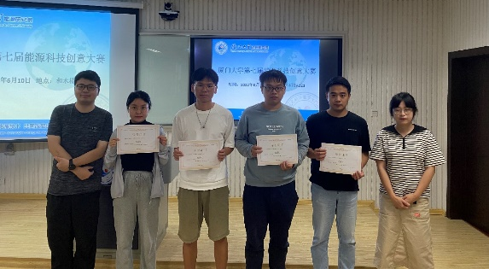
本届大赛以赛促教,以赛促学，在实践中提高广大青年学生的家国情怀和社会责任担当意识，加强学生的动手能力培养和工程实践，提高了广大学子的创新设计能力，助力新能源创新人才的培养。
文案 邓亮
摄影 何源

